附件1
重修选课操作指南
- 登陆系统后先查询“学生成绩查询”，如需补选、改选、另选课程，请直接进入第三步。
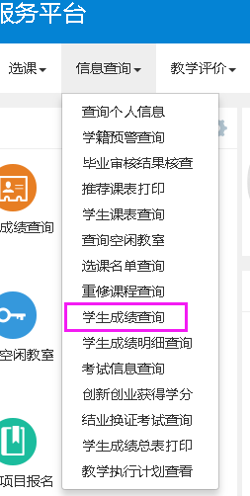
- 点击查看学生个人需要重修的课程名称和课程代码，一般为补考不及格或成绩显示为旷考、取消考试资格、作弊的红色课程
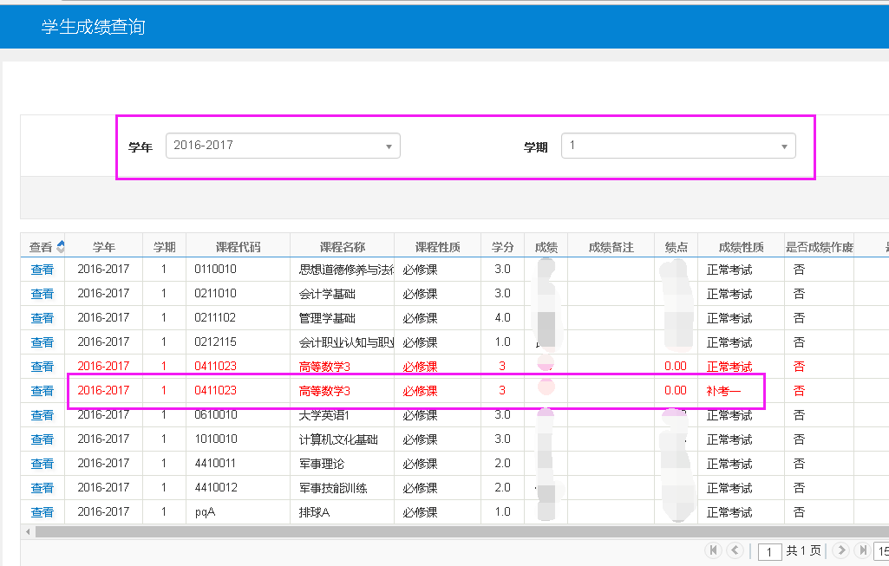
注意，上学期课程补考不及格的一般在本学期显示，例如：
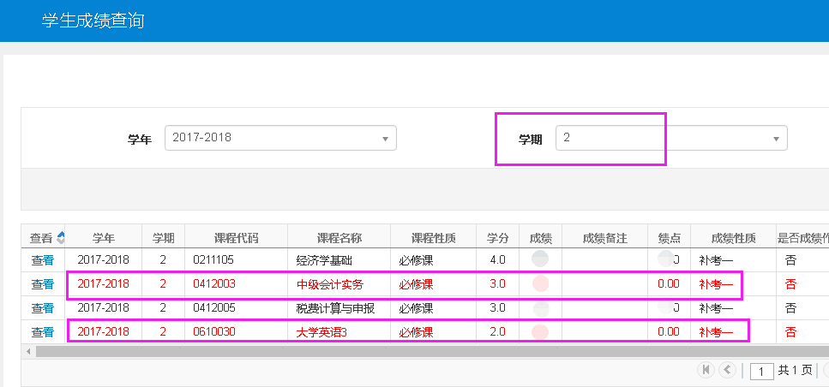
三、记下课程代码和课程名称后，进入“报名申请”下的“重修报名”菜单
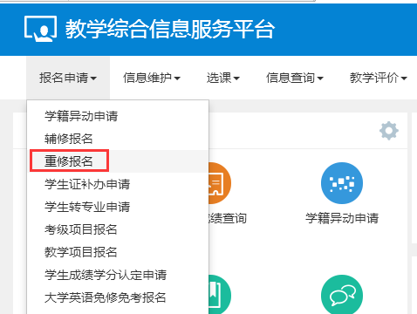
四、在对话框中输入课程代码或者课程名称（课程名称允许模糊查询）
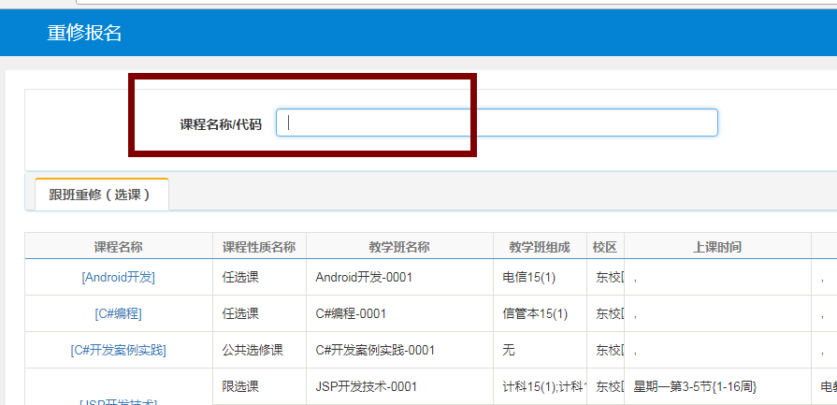
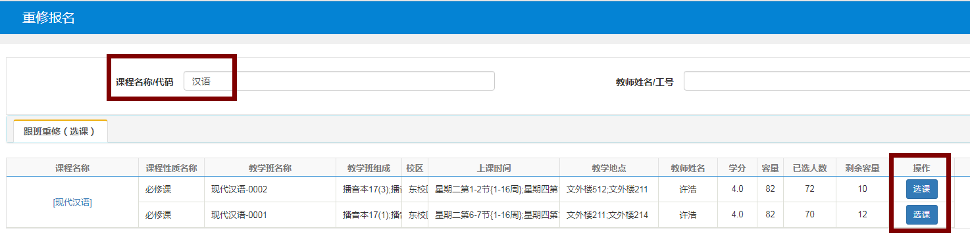
- 选择一个教学班，点击记录右端的选课按钮，如有时间冲突，会弹出对话框，提示是否继续？可以点击继续，选课成功。
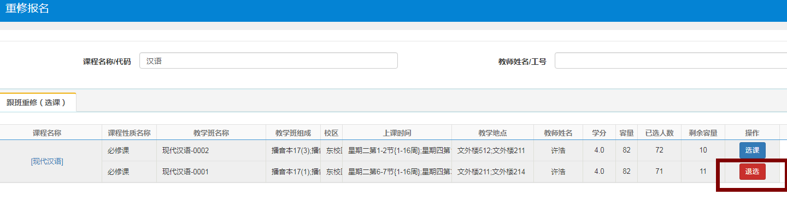
- 点击右侧黄色条形钮可查看已选重修课程
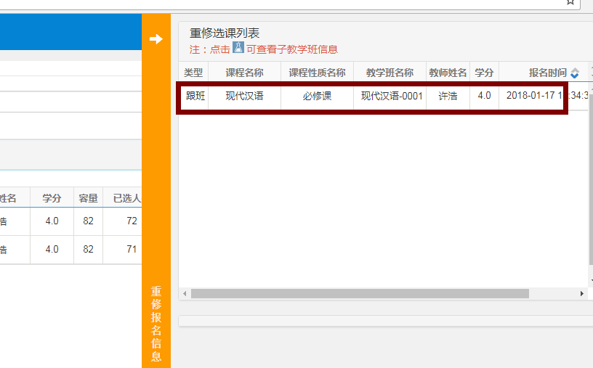
- 如需退课，直接点击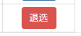退选按钮
- 最终以学生课表中显示该门课程为准
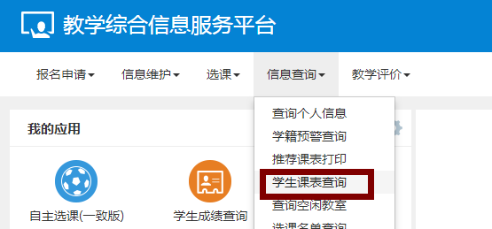
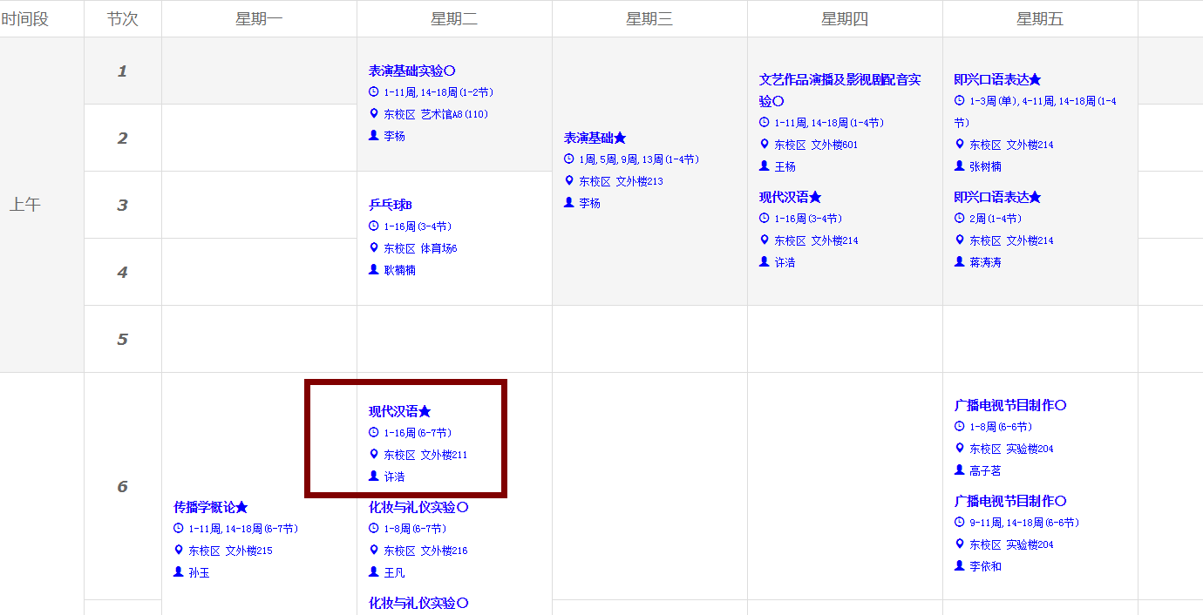

附件2
山东青年政治学院
学生课程学分认定申请表
姓名 |  |  |  |  | 学号
原所在班级 |  | 学院 专业 年级
现所在班级 |  | 学院 专业 年级
申请认定课程信息 |  |  |  |  |  |  |  |  | 认定结论  （学院填写）
原课程名称 |  | 学分 | 课程性质 | 重修/免修  课程名称 |  | 学分 | 课程性质 |  | 认定结论  （学院填写）
学生签字： 年 月 日
教学院长意见：

学院公章 年 月 日
教务处意见：

教务处章 年 月 日
注意事项 | 1. “课程性质”应填写必修课、专业选修课或公共选修课。认定结论填写“可替代”或“不可替代”。  2.本表一式三份，一份交教务处教学管理科，一份交学生所在学院，一份学生本人留存。

